**新 书 推 荐**

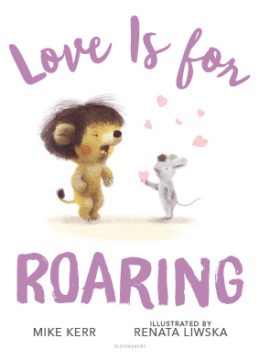**中文书名：《爱要大声吼出来》**

**英文书名：LOVE IS FOR ROARING**

**作 者：Mike Kerr and Renata Liwska**

**出 版 社：Bloomsbury**

**代理公司：ANA/Emily Xu**

**页 数：32页**

**出版时间：2022年1月**

**代理地区：中国大陆、台湾**

**审读资料：电子稿**

**类 型：儿童绘本**

**内容简介：**

拥抱、亲吻和可可爱爱并不适合我们所有人！这是一个“不太甜美”的故事，讲的是一头凶凶的脾气暴躁的狮子，在尝试了各种别人喜欢的事物却觉得都不合适后，最终发觉他可能早就知道自己到底喜欢什么。

今天，凶猛可怕的狮子需要表达他的爱。但这件事让他脾气暴躁。

“你喜欢什么？”老鼠问狮子。

狮子不喜欢可爱的东西。

拥抱？接吻？不可能！

但是老鼠在想，狮子难道不喜欢……

咆哮？狮子难道不喜欢吼叫吗？

嗯，也许狮子喜欢这样。

狮子难道不喜欢跑步，不喜欢追逐吗？

事实上，或许狮子喜欢这样。

也许狮子也真的很喜欢分享表达他的爱。

《纽约时报》畅销书插画家瑞娜塔·利斯卡风趣的插画完美搭配了迈克·科尔简单、幽默的文字，迷人、非传统地在这个故事中探索、展示了我们表达爱的许多种方式！

**媒体评价：**

“这本书是关于爱和表达爱的一场真诚对话。令人欣慰地支持我们做出有关爱的选择；在这个略带伤感的世界里给予我们温柔。”

----Kirkus Reviews

**作者简介：**

**迈克·科尔（Mike Kerr）**和**瑞娜塔·利斯卡（Renata Liwska）**是夫妻搭档，他们也是《爱做手工的羊驼》和《你喜欢什么？》的创作者。瑞娜塔是畅销书的获奖插画家，她为黛博拉·安德伍德的《安静之书》绘制了插画。迈克是阿尔伯塔艺术与设计学院的插画专业讲师。他们的网站：RANDMcollective.com

**内文插画：**

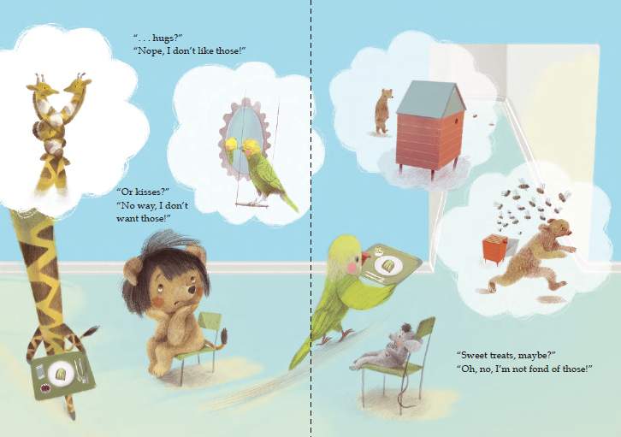

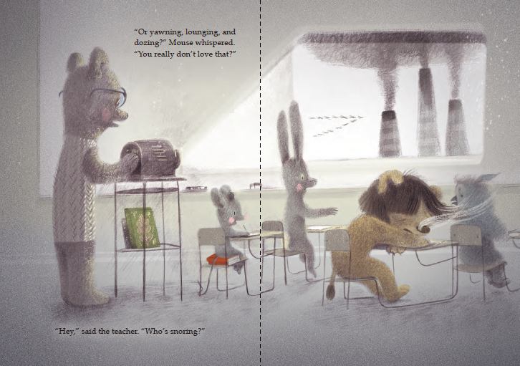

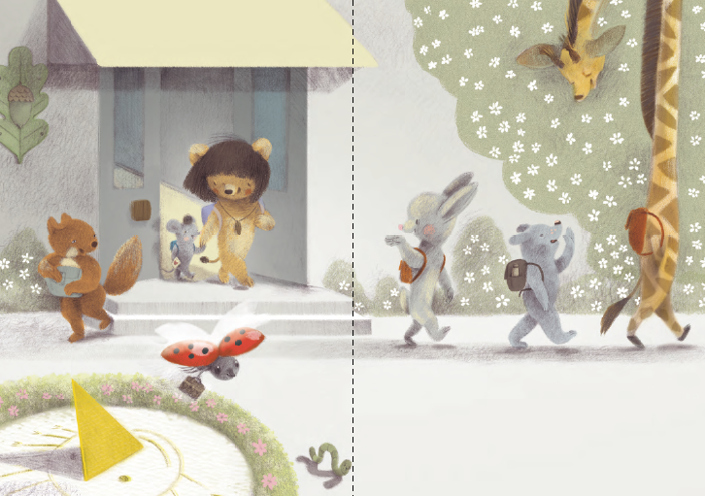

**谢谢您的阅读！**

**请将回馈信息发送至：徐书凝（Emily Xu)**

安德鲁﹒纳伯格联合国际有限公司北京代表处

北京市海淀区中关村大街甲59号中国人民大学文化大厦1705室, 邮编：100872  
电话：010-82504206

传真：010-82504200

Email：Emily@nurnberg.com.cn

网址：www.nurnberg.com.cn

微博：<http://weibo.com/nurnberg>

豆瓣小站：<http://site.douban.com/110577/>

微信订阅号：ANABJ2002